Warszawa 29.08.2025 r.

INFORMACJA PRASOWA

**BIG InfoMonitor: Rosnący popyt i zaległe długi - wynajem pojazdów na zakręcie**

**Chcemy przeżyć wakacje pełne przygód – wynajmujemy kampera. Planujemy krótką wycieczkę podczas urlopu – bierzemy auto na godziny. Musimy dostać się z dworca do innej dzielnicy – korzystamy z samochodu na minuty. Wynajem pojazdów w Polsce, zarówno turystycznych, jak i miejskich, zyskuje na popularności. Widać to także w firmowych flotach, gdzie coraz częściej pojawiają się auta w abonamencie. Niestety, rosnące zainteresowanie klientów nie idzie w parze z kondycją branży. Zaległe zadłużenie przedsiębiorców oferujących wynajem i dzierżawę pojazdów samochodowych odnotowane w Rejestrze Dłużników BIG InfoMonitor i bazie BIK w czerwcu 2025 r. zbliżyło się do 251 mln złotych. To kolejny rok ze wzrostem przeterminowanych zobowiązań.**

Coraz więcej osób i firm decyduje się na wynajem zamiast zakupu, zarówno z powodów ekonomicznych, jak i ekologicznych. Dla jednych to sposób na większą elastyczność i uniknięcie kosztów utrzymania pojazdu, dla innych element świadomego życia w duchu slow life. Wydaje się więc, że to napędzany globalnym trendem, gotowy pomysł na biznes. Głośny przypadek firmy Panek - operatora carsharingu, który wiosną tego roku ostatecznie zawiesił swoje usługi, pokazuje jednak, że nie zawsze. Według Rejestru Dłużników BIG InfoMonitor i bazy BIK finansowe kłopoty są udziałem 14,7 proc. przedsiębiorstw trudniących się wynajmem i dzierżawą pojazdów samochodowych (PKD 771). Średnie zaległości każdego z nich przekraczają 131 tys. zł. W sumie przeterminowane zobowiązania wypożyczalni pojazdów wyniosły w czerwcu 250,9 mln zł. To o ponad 57,5 mln zł (29,7 proc.) więcej niże przed rokiem i wzrost o 106 podmiotów z problemami, których jest już w sumie 1906. A to oznacza, że aż co 7. firma z tej branży ma problemy finansowe.

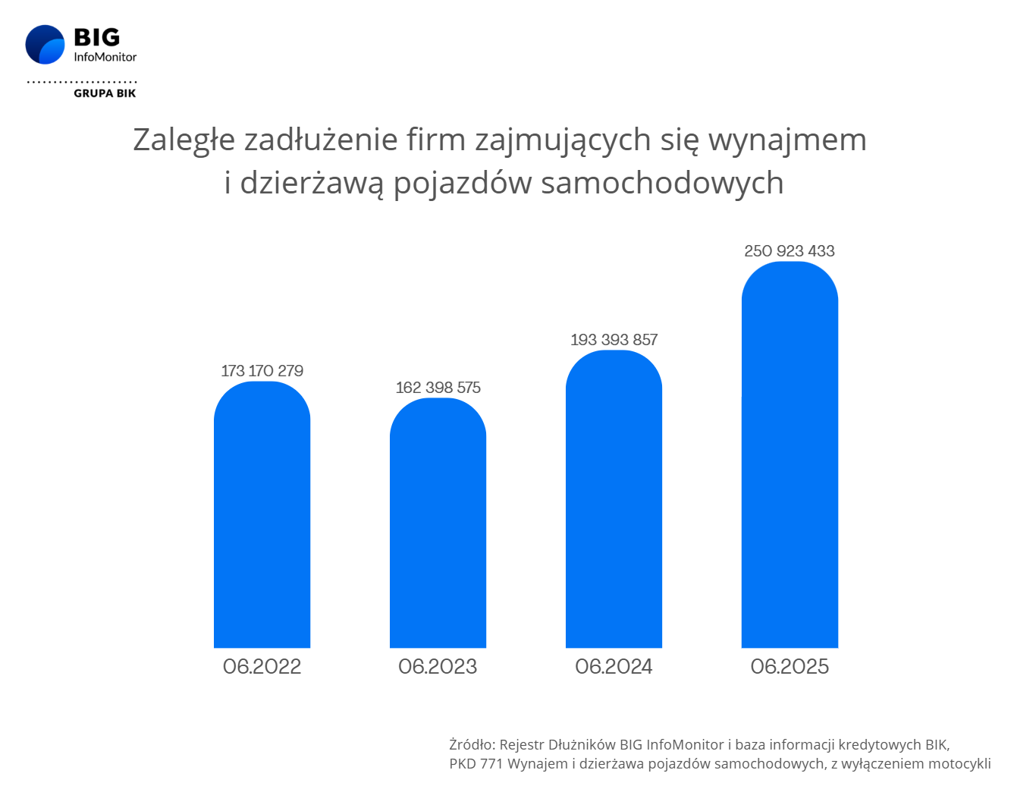

**Wakacje z zaległymi długami kamperów**

Specyficznym segmentem sektora wynajmu pojazdów są wypożyczalnie kamperów. Pandemia zmieniła ten rynek nie do poznania. Gdy lockdowny zamknęły przed gośćmi drzwi hoteli i pensjonatów, spragnieni podróży Polacy odkryli na nowo wakacyjne domy na kółkach. Boom caravaningowy trwa nadal i dotyczy już nie tylko indywidualnych użytkowników, ale także nowych przedsiębiorców, liczących na udany biznes. Dane Centralnej Ewidencji Pojazdów i Kierowców (CEPiK) pokazują, że liczba rejestracji kamperów w latach 2018-2020 rosła o kilkaset pojazdów rocznie, w 2021 roku padł jednak zdecydowany rekord - 4832 kampery, czyli o 1846 więcej niż rok wcześniej. W kolejnych latach aż takich wzrostów nie odnotowano, rynek od strony podażowej ustabilizował się, ale kamperów, także tych z przeznaczeniem na wynajem wciąż przybywa. Tak jak nieopłaconych w terminie zobowiązań.

Wynajmujący kampery znajdują się wśród firm posługujących się PKD 77.12.Z Wynajem i dzierżawa pozostałych pojazdów samochodowych. Nieopłacone w terminie zadłużenie tej grupy w latach 2022 - 2025 prawie się podwoiło, by na koniec czerwca 2025 r. wynieść 65,5 mln zł. To ponad 144 tys. zł zaległości przypadających na każdą niesolidną firmę wynajmującą między innymi kampery. W czerwcu 2023 r. było to “jedynie” 96 tys. zł. W tym czasie zwiększył się też udział przedsiębiorstw z zaległym długiem w tej grupy: z 11,1 proc. w czerwcu 2023 do 13,1 proc. wg najnowszych danych.

**Trend nie gwarantuje zysków**

- *Rynek wynajmu pojazdów, w tym kamperów, cechuje się wyraźną sezonowością, która przekłada się na niestabilność przychodów. Poza okresem wakacyjnym firmy często odnotowują duże spadki popytu, co utrudnia utrzymanie płynności finansowej. Dodatkowo, rosnące koszty zakupu nowych pojazdów, coraz wyższe raty leasingowe, które muszą być płacone przez cały rok, drożejące ubezpieczenia oraz całoroczne koszty parkowania znacząco obciążają budżety przedsiębiorstw. Do tego dochodzi silna konkurencja ze strony platform oferujących współdzieloną mobilność, która często prowadzi do obniżania cen usług. Nie bez znaczenia są również skutki pandemicznego boomu na kampery i wynajem aut. Wiele nowych firm, powstałych w nadziei na szybkie zyski, nie zdołało utrzymać rentowności* *już w postpandemicznych realiach* - **zauważa** **Paweł Szarkowski, prezes BIG InfoMonitor.**

Po dynamicznym wzroście i wyraźnej stabilizacji segmentu wynajmu kamperów, kolejnym, zdecydowanie silniejszym motorem napędzającym branżę wynajmu pojazdów w Polsce jest wynajem długoterminowy samochodów osobowych. Według danych Polskiego Związku Wynajmu i Leasingu Pojazdów (PZWLP), sprzedaż nowych aut w ramach wynajmu długoterminowego wzrosła w pierwszej połowie 2025 roku o 9,1 proc., a cały rynek wynajmu długoterminowego zwiększył się o 7,6 proc. rok do roku. Głównymi zainteresowanymi taką formą pozyskania samochodu są firmy, ale przekonują się do niej też osoby prywatne.

Sektor wynajmu pojazdów pokazuje jednak, że rosnąca popularność nie zawsze idzie w parze z rentownością i zyskownością biznesu. Po pierwszym boomie popyt ustabilizował się, a rynek napotkał na wyzwania: spadek stawek najmu przy jednoczesnym wzroście kosztów utrzymania floty sprawił, że skalowanie biznesu stało się trudniejsze. Co więcej, wielu przedsiębiorców, szczególnie tych podejmujących działanie na fali aktualnych trendów, nie zarządza skutecznie ryzykiem finansowym i płynnością finansową, co w konsekwencji często prowadzi do narastających zaległości. Takie ryzyko może dotyczyć wynajmu samochodów osobowych, w tym coraz popularniejszych aut w abonamencie. Aby uniknąć problemów z płynnością finansową , przedsiębiorstwa wchodzące w ten model powinny wdrożyć sprawdzone praktyki zarządcze i kontrolę ryzyka, także przez sprawdzenie rzetelności płatniczej swoich kontrahentów.

**BIG InfoMonitor**, spółka z Grupy BIK, już od 21 lat dostarcza rynkowi wiarygodne informacje o zadłużeniu osób fizycznych i firm. Pomaga w ten sposób w przeciwdziałaniu zatorom płatniczym i odzyskiwaniu należności. Spółka prowadzi Rejestr Dłużników, do którego na warunkach określonych w Ustawie o BIG, każdy może wpisać dłużnika – firmę lub konsumenta zalegającego z płatnościami. Oprócz długów BIG InfoMonitor gromadzi i udostępnia pozytywne informacje gospodarcze, czyli dane o terminowych płatnościach. Raporty z BIG InfoMonitor zawierają wiarygodne informacje o kondycji finansowej osób i firm i wspierają podmioty gospodarcze w dbaniu o płynność finansową. BIG InfoMonitor posiada jedną z największych baz dłużników – zasoby rejestru obejmują ponad 100 mln informacji gospodarczych. Od początku działalności do rejestru dłużników BIG InfoMonitor wpisano blisko 33 mln zaległych zobowiązań o wartości ponad 347 mld zł. Banki, firmy pożyczkowe i inne instytucje sektora finansowego chętnie korzystają z raportów z BIG InfoMonitor w swoich procesach kredytowych. Badają w ten sposób wiarygodność płatniczą swoich klientów. Od początku działania BIG InfoMonitor udostępnił 303 mln raportów o wiarygodności płatniczej osób i firm.

Informacje o dłużnikach przekazują do BIG InfoMonitor m.in. dostawcy energii elektrycznej, gazu, wody i inne przedsiębiorstwa użyteczności publicznej, banki, firmy pożyczkowe, operatorzy telefonii stacjonarnej i komórkowej, firmy ubezpieczeniowe, faktoringowe, leasingowe, sektor MŚP i inne duże firmy, zarządcy nieruchomości, transport publiczny, sądy, gminy i urzędy miasta, a także osoby fizyczne.

BIG InfoMonitor jako jedyne Biuro Informacji Gospodarczej umożliwia dostęp do baz: Biura Informacji Kredytowej i Związku Banków Polskich, dzięki czemu stanowi platformę wymiany informacji pomiędzy sektorem bankowym i pozostałymi sektorami gospodarki. Głównym akcjonariuszem BIG InfoMonitor jest Biuro Informacji Kredytowej. Więcej na [www.big.pl](http://www.big.pl)

**Kontakt dla mediów:**

|  |  |  |
| --- | --- | --- |
| Diana Borowiecka  Biuro PR i Komunikacji  tel.: +48 22 486 56 46  kom.: + 48 607 146 583  diana.borowiecka@big.pl |  |  |